臺北市文山區景興國民小學106年度區域性資賦優異教育方案
「新孔版藝研堂」實施計畫

一、依 據：臺北市政府教育局105年11月25日北市教特字第10530821500
號函辦理。
二、目 的：
(一) 提供美術資賦優異學生多元學習及互相觀摩機會，培養學生啟思創發之能力。
(二)推廣藝術創意教學，發掘學生潛能與創造力，進而提升學生探索之精神。
(三) 能了解版畫藝術與生活的關連，透過版畫創作活動增強對環境的知覺，尊重與了解藝術創作，並能身體力行，實踐於生活中。
- 辦理單位：
(一)主辦單位：臺北市政府教育局
(二)承辦單位：臺北市文山區景興國民小學
  - 報名資格：
現為國小五、六年級學生且符合下列資格之一者：參加學生需繳交報名表(附件一)。
(一) 經鑑定通過為藝術才能校本資優學生。
(二)曾參加臺北市(含全國)政府機關舉辦之美術相關競賽成績獲佳作(含)以上者，並檢附獎狀。(校內美創展金銀銅獎不列入)
(三)前一學期在校藝術與人文領域成績為全年級前百分之十(請填寫附件二，並經
註冊組核章證明)。
(四)具美術創作潛力或版畫設計有興趣之學生，且經導師或美勞教師推薦之學生(請填寫附件三推薦表)
  - 甄選標準 ：
(一)符合上述資格者，報名人數未足額時全數錄取。
(二)報名人數超過授課人數上限，本校學生保障五分之一名額優先錄取，其餘名額依下列錄取順序錄取之。
- 符合報名標準第一項規定者。
- 符合報名標準第二項規定者。
- 符合報名標準第三項規定者。
- 符合報名標準第四項規定者。
六、活動時間：106年2月6日（一）至2月9日（四）08：30~16：00，扣除星期六、日，計4天。
七、活動地點：臺北市文山區景興國民小學未來之星大樓4樓美勞教室（臺北市景華街150巷21號）。
八、活動內容及課程：（請參考附件四）
九、報名方式：
(一) 報名日期為即日起至12月23日(五)下午4時，由各校特教組長將推薦學生報
名表件以聯絡箱送交本校特教組(聯絡箱083)
(二) 本校彙整審核報名資料後，錄取學生名單於12月30日(五)下午4時前公布於
本校網站，並通知各校錄取學生名單。

十、辦理經費及學生收費：
（一）臺北市政府教育局106年度區域性資賦優異教育方案補助經費。
（二）學生收費：每人1,980元
（三）繳費方式：確定錄取後，於106年1月9日至11日前完成轉帳繳費完畢，逾時由備取學生遞補。

十一、參加學員獎勵方式
全程參加學員頒予結業證書，表現優良者頒發獎狀、獎品鼓勵。

十二、交通：家長自行接送（上課位置交通圖請參考附件五）。

十三、本計畫陳臺北市政府教育局核定後實施。
臺北市景興國小106年度區域性資賦優異教育方案
「新孔版藝研堂」報名表
學員資料 | 學員姓名 |  |  | 就讀學校
學員資料 | 班別 | 年 班 |  | 身分證字號
學員資料 | 性別 | □女生 □男生 |  | 出生日期 |  | 年 月 日
通訊地址
緊急  聯絡人 | 聯絡人 |  |  |  | 與學員關係
緊急  聯絡人 | 連絡電話 |  |  |  | 手機
報名資格 | 符合下列任一項報名資格者：(請勾選)  □經鑑定通過為藝術才能校本資優學生。  □曾參加臺北市(含全國)政府機關舉辦之美術相關競賽成績獲佳作(含)以上者，並檢附獎狀。  □前一學期在校藝術與人文領域成績為全年級前百分之十(請填寫附件二，並經註冊組核章證明)。  □具美術創作潛力或對木工及版畫設計有興趣之學生，且經導師或美勞教師推薦之學生(請填寫附件三推薦表)
特殊需求 | 如:特殊病史、需輔導員特別注意之事項或緊急狀況處理……等。
家長或監護人同意簽章 | 茲同意本人子弟參加 貴校辦理之「臺北市區域性資賦優異方案-縱橫彩藝-創客美力」，願自行維護子弟上下學之安全，並遵守學校及指導老師之規定參與課程活動。如有因不接受輔導而發生違規事及意外事件者，將由本人自行負責。  家長或監護人簽名:____________________
學校核章 | 特教組長/連絡電話 |  | 輔導主任 |  |  |  | 校長
甄選小組審核(由景興國小填寫) |  |  | □錄取 □不錄取
附件二
學習成績證明單

茲證明本校 年 班學生
104學年度第 2 學期在校藝術與人文領域成績為全年級前百分之十。
此證
學校名稱:
註冊組核章:

中華民國 年 月 日

附件三
教師推薦函參考格式
學校
班級
學生姓名
推薦人
推薦理由
推薦人簽名
【附件四 活動內容與師資】
◎活動內容
 | 日期 | 時段 | 課程主題 | 課程/活動內容說明 | 師資 | 預期成效
 | 2/6  (一) | 08:00~08:30 | 報到 | 完成報到 | 朱惠瑜組長 | - 了解版畫孔版與新孔版的差別並實作練習線條質感變化  - 能完成富有創意的新孔版創作
 | 2/6  (一) | 08:30~09:00 | 相見歡 | 小小藝術家相見歡 | 吳憶禎老師 | - 了解版畫孔版與新孔版的差別並實作練習線條質感變化  - 能完成富有創意的新孔版創作
 | 2/6  (一) | 09:00~12:10 | 凹凸有型 | 認識新孔版  - 孔版與新孔版介紹  - 肌理教學及草圖製作  - 製版—指導同學使用200號600號及1000號的砂紙製作肌理，完成黑色線稿版並印出。 | 萬世芬老師  吳憶禎老師 | - 了解版畫孔版與新孔版的差別並實作練習線條質感變化  - 能完成富有創意的新孔版創作
 | 2/6  (一) | 12:10~13:00 | 午餐 | 午間休息 | 朱惠瑜組長 | - 了解版畫孔版與新孔版的差別並實作練習線條質感變化  - 能完成富有創意的新孔版創作
 | 2/6  (一) | 13:00~16:00 | 我思故我在—娃娃看天下 | - 設計思考：草圖創思  - 圖書館利用教學  - 繪製草圖 | 吳憶禎老師  萬世芬老師 | - 了解版畫孔版與新孔版的差別並實作練習線條質感變化  - 能完成富有創意的新孔版創作
 | 2/7  (二) | 08:20~12:10 | 新孔版製版 | - 將線條草圖製版  - 在製版紙上創造肌理 | 萬世芬老師  吳憶禎老師 | - 了解版畫孔版與新孔版的差別並實作練習線條質感變化  - 能完成富有創意的新孔版創作
 | 2/7  (二) | 12:10~13:00 | 午餐 | 午間休息 | 朱惠瑜組長 | - 了解版畫孔版與新孔版的差別並實作練習線條質感變化  - 能完成富有創意的新孔版創作
 | 2/7  (二) | 13:00~16:00 | 孔版印出 | - 完成壓印  - 版畫簽名  - 外埠參觀行前說明 | 萬世芬老師  吳憶禎老師 | - 了解版畫孔版與新孔版的差別並實作練習線條質感變化  - 能完成富有創意的新孔版創作
 | 2/8  (三) | 08:00~16:00 | 校外教學 | 【校外教學-彩田版畫工作室】  1導覽及參觀工作室  2.體驗艾雪水洗樹脂版凹版印製  3.紙凹版藏書票DIY | 吳憶禎老師  萬世芬老師  朱惠瑜老師 | - 能了解凸版畫創作方法  - 體驗與實作凹版創作
 | 2/9  (四) | 08:20~12:10 | 作品上色 | - 新孔版作品上色指導  - 學生實作 | 吳憶禎老師  萬世芬老師 | 透過鑑賞教學，提升學生的審美能力，欣賞別人也肯定自己 。
 | 2/9  (四) | 12:10~13:00 | 午餐 | 午間休息 | 吳憶禎老師  萬世芬老師 | 透過鑑賞教學，提升學生的審美能力，欣賞別人也肯定自己 。
 | 2/9  (四) | 13:00~16:00 | 成果發表 | - 完成學習單，課程整理與回饋(心得感想)  - 創客發表  3.頒獎 | 吳憶禎老師  萬世芬老師 | 透過鑑賞教學，提升學生的審美能力，欣賞別人也肯定自己 。

二、師資介紹及分工
(一)本方案課程之師資由景興國小校內美勞老師共同擔任，二位老師在美勞教學上有豐富的經驗與成果，並於104年度榮獲臺北市教學卓越優質團隊。

教師姓名 | 學經歷
吳憶禎老師 | 臺北市立師範學院美教系/臺北市立教育大學視覺藝術研究所畢  獲獎項目:  105年度臺北市書法競賽教師組第二名  104年度臺北市教學卓越優質團隊  104年度藝術與人文差異化教學案例徵選高年級組 佳作  103學年度教師專業發展評鑑優良教學檔案徵選 佳作…
萬世芬老師 | 新竹師院美教系畢  獲獎項目:  104年度臺北市教學卓越優質團隊  104年度藝術與人文差異化教學案例徵選高年級組 佳作..

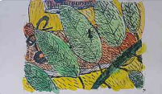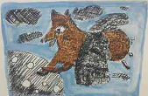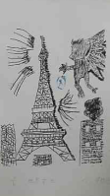
【附件五 本校上課位置交通圖】

臺北市文山區景興國民小學
學校地址：臺北市文山區景華街150巷21號
學校電話：29329438轉53 輔導室特教組朱老師
上課地點：臺北市文山區景興國小未來之星大樓4樓美勞教室。
【景興國民小學交通平面圖】
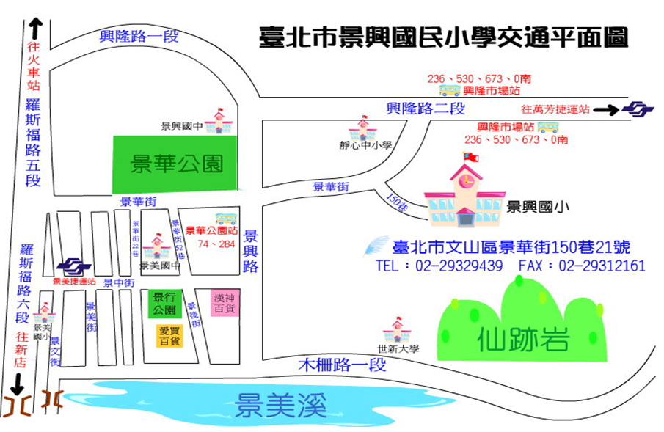
【搭乘公車】：
(一)搭乘236、530、673或0南公車至興隆市場站下車，再沿景華街步行五至十分，左轉景華街150巷即可到達。
(二)搭乘74、284公車至景華公園站下車，沿景華街步行十至十五分，右轉景華街150巷即可到達。

【搭乘捷運】：
在景美捷運站下車，沿景中街，左轉景興路再右轉景華街，步行約二十分後，左轉景華街150巷即可到達。

